EASE User Guide

Introduction

Thank you for purchasing EASE by Silent Beacon. This Bluetooth® enabled, personal safety device was created to give you and your loved ones added peace of mind by allowing you to make phone calls and send alerts in emergency situations when you can’t reach your phone. We hope you will enjoy the Silent Beacon’s ease of use and wide range of features.

Device Features

• Large Easy to Press Buttons
• Slim UltraMini SiSonic™ Microphone
• Up to 60m Range for Bluetooth® Connectivity
• Lightweight (under 18g)
• Micro Dynamic Speaker
• Quick Charging Capability with Micro-USB Port
• Reinforced Keychain Area
• Free Lanyard and Accessory Clip
• Over-the-air Bluetooth® Interface for Firmware Updates
• Status LED Lights and Vibration for Notification Assistance
Warnings & Safety Information

English

Warning! If the Silent Beacon is too close to your ear, sudden loud noises could pose a potential hearing risk.

Warning! If the Silent Beacon battery drops below 10%, performance may be compromised. It is recommended that you keep the device charged above 20%.

Warning! Submerging the Silent Beacon in water will cause damage and prevent the device from functioning.

Warning! The Silent Beacon is not intended for children under eighteen (18) years old. Anyone under the age of eighteen (18) requires permission from their parents or guardians before using the device.
Additional Warnings & Safety Information can be found in our online user manual www.silentbeacon.com/manuals/ease
Device Overview

Silent Beacon Setup

English
1 Charging the Device

1

Plug your Silent Beacon into a power source using the included Micro-USB Cord.

Important!
Make sure to charge your Silent Beacon for a minimum of 20 minutes before connecting to the Application for the first time.

2 Application Installation

Download, Register, and Login to the Silent Beacon Application from your phone’s App Store.

Important!
When first entering the app make sure you choose “allow” when prompted to turn on your phone’s GPS Services, Bluetooth® and Background Location Services.
3 Application Tutorial

Follow the Tutorial within the Silent Beacon App to setup your Emergency Contacts and Alert Settings.

English
4 Connecting the Silent Beacon to the App

In the Main Menu of the App press the + sign to start the pairing process.

IMPORTANT!
For this device to function properly, your phone must maintain its Bluetooth® connection!

Your Silent Beacon will blink blue three times to indicate that connection has been completed. It will then remain Blue. If the color turns Red, it has disconnected, and this step must be repeated.
You should now see “Pairing 1/2” under the device icon.
5a Pairing the Silent Beacon to your Phone

Press either button on the Silent Beacon until it vibrates, then release.

Once the device starts blinking blue, navigate from the App to your Phone’s Bluetooth® Settings Menu.

English
5b (Pairing Continued)

Navigate out of the App to your phone’s Bluetooth® Settings Menu. Locate and press the SB Alert option.

SB Alert SB SB Alert will be followed by followed by the last 4 digits of 4 four digits of your phone nu phone number.

When prompted enter the password 0000 (four zeros).

Navigate back to the Silent Beacon App. You should now see “Pairing 2/2” under the device icon in the Main Menu.
Button Functions
- Pressing either Alert Buttons until the Silent Beacon vibrates, then releasing will activate the Alert Mode.
- While in Alert Mode, the Silent Beacon will blink red until the phone call has been connected. It will then be solid red until the call has been ended.

- In Alert Mode, you may hold down one button on the Silent Beacon for approximately one second to silence the Speaker and LEDs. To undo this, simply hold down one Alert Button for another one second.

- Pressing and holding both Alert Buttons for 20 seconds will reset the alert mode.*
- Pressing and holding both Alert Buttons for 30 seconds will reset the device. You will have to fully reconnect the Silent Beacon again by following steps 4 and 5.*
*Should only be used if absolutely necessary.
Care and Maintenance

English

Protect your Silent Beacon and accessories as you would any other type of sensitive electronic equipment. If your Device requires cleaning, consider the following:

The device can be cleaned with a dry cloth if needed.
The cords can be dry-dusted as required.
Avoid getting moisture or liquids into any buttons, parts or other open areas, including the Micro-USB port and speaker holes.

Troubleshooting
IMPORTANT!
The Silent Beacon is intended to be used with a compatible smartphone, tablet or Bluetooth™ device. These include: iPhone© 4s and later, iPad© 3rd Gen and later, and Android Bluetooth™ 4.0 Smartphones and Tablets. For further usage requirements please see Disclaimer of Warranty in our online Manual. www.silentbeacon.com/manuals/ease
Please visit www.silentbeacon.com/knowledge-base for all information regarding issues with your device, please contact us before sending this back to the location you purchased. We are here to help!
Support & Contact Information

Silent Beacon assumes no responsibility for any errors that may appear in this Quick Start Guide. Information contained herein is subject to change without notice. View our full online manual at:
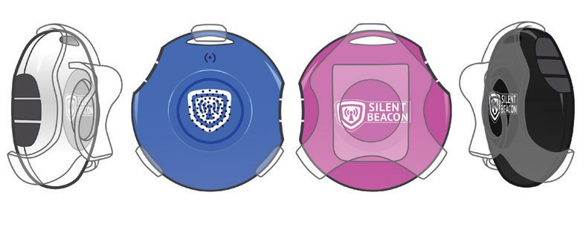
www.silentbeacon.com/manuals/ease
1-844-641-HELP (4357)
Copyright Notice
© 2018 Silent Beacon LLC. All rights reserved. Silent Beacon, the Silent Beacon logo, and other Silent Beacon marks are owned by Silent Beacon LLC and may be registered. The Bluetooth® word mark and logos are owned by the Bluetooth SIG, Inc. and any use of such marks by Silent Beacon is under license. Apple, iPhone, iPad, and iPod Touch are trademarks of Apple Inc., registered in the U.S. and other countries. App Store is a service mark of Apple Inc. Google Play is a trademark of Google Inc. All other trademarks are the property of their respective owners. Silent Beacon is Made in China and Designed in the USA.
Introducción

Gracias por comprar el Silent Beacon (SB101). Este dispositivo de seguridad personal con capacidad Bluetooth® fue creado para brindarle tranquilidad a usted y a sus seres queridos al permitirle hacer llamadas telefónicas y enviar alertas en situaciones de emergencia cuando no puede acceder a su teléfono. Esperamos que disfrute de la facilidad de uso que brinda el Silent Beacon y de su amplia gama de funciones.

Español
Características del dispositivo
• Diseño que incorpora dos botones para limitar falsas alertas
• Micrófono UltraMini SiSonic™
• Alcance Bluetooth® de hasta 60 m
• Ligero (menos de 18 g)
• Altavoz micro dinámico
• Capacidad de carga rápida mediante puerto micro-USB
• Área reforzada en el dispositivo para su llavero
• Control de volumen on/off
• Interfaz Bluetooth® inalámbrica para actualizaciones de firmware
• Luces de estado LED y vibración para notificaciones
Advertencias e Información de Seguridad

¡Advertencia! Si el Silent Beacon está demasiado cerca de su oído, los ruidos fuertes y repentinos podrían representar un posible riesgo de audición.
¡Advertencia! Si la batería del Silent Beacon cae por debajo del 10%, el rendimiento puede verse afectado. Se recomienda mantener el dispositivo cargado por encima del 20%.
¡Advertencia! Sumergir el Silent Beacon causará daños y evitará que el dispositivo funcione.
¡Advertencia! El Silent Beacon no está diseñado para niños menores de dieciocho (18) años. Cualquier persona menor de dieciocho (18) años requiere el permiso de sus padres o tutores antes de usar el dispositivo.
Se pueden encontrar advertencias e información de seguridad adicionales en nuestro manual de usuario en línea www.silentbeacon.com/manuals/sb101
Descripción del Dispositivo
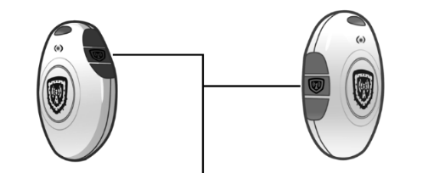
Anillo para Llave

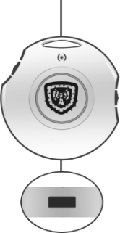

Botones de Alerta

Español

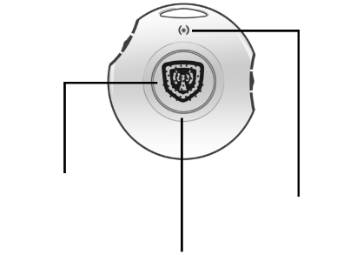

Puerto Micro-USB

Alatavoz
Micrófono
z

Indicador de estatus LED Status Indicator
Clip Multipropósito
Configuración del Silent Beacon
1 Cargar el dispositivo

1

Conecte su Silent Beacon a una fuente de energía utilizando el cable Micro-USB incluido.

¡Importante!
Asegúrese de cargar su Silent Beacon durante un mínimo de 20 minutos antes de conectarse a la Aplicación por primera vez.
2 Instalación de la aplicación

Descargue, regístrese e inicie sesión en la aplicación Silent Beacon desde el App Store de su teléfono.

Español
¡Importante!
Al ingresar por primera vez a la aplicación, asegúrese de elegir "permitir" cuando se le pida que active los
servicios de GPS, Bluetooth® y Localización en segundo plano en su teléfono
3 Tutorial de la Aplicación

Siga el Tutorial dentro de la Aplicación Silent Beacon para configurar sus contactos de emergencia y configuración de alerta.
4 Conexión del Silent Beacon a la aplicación
En el menú principal de la aplicación, presione el signo + para iniciar el proceso de sincronización.
¡IMPORTANTE!
Para que este dispositivo funcione correctamente, ¡su teléfono debe mantener la conexión Bluetooth® en todo momento!

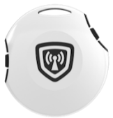
Su Silent Beacon parpadeará azul tres veces para indicar que la conexión se ha completado. Esto debería ocurrir dentro de 20 segundos.

Ahora debería ver "Paired 1/2" debajo del ícono del dispositivo.
5a Sincronizar el Silent Beacon con su teléfono

Presione ambos botones de alerta en el Silent Beacon hasta que vibre, luego suéltelo.
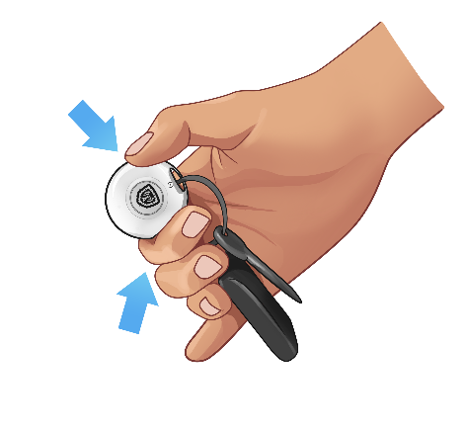

Español
Una vez que el dispositivo comience a parpadear en azul, navegue desde la aplicación hasta el menú de configuración de Bluetooth® de tu teléfono.

5b (Sincronizar - Continuación)

Vaya de la aplicación al menú de configuración de Bluetooth® de tu teléfono. Ubique y presione la opción SB Alert.

SB Alert estará seguido de los cuatro últimos dígitos de su número telefónico

SB Alert SB

Cuando se le solicite, ingrese la contraseña 0000 (cuatro ceros).
Vuelve a la aplicación Silent Beacon. Ahora debería ver "Paired 2/2" debajo del ícono del dispositivo en el Menú principal.
Funciones de los Botones

- Al presionar ambos botones de alerta hasta que el Silent Beacon vibre, y luego soltarlos activará el modo de alerta.
- Mientras está en modo alerta, el Silent Beacon parpadeará rojo hasta que se haya conectado la llamada telefónica. Entonces permanecerá rojo hasta que la llamada haya finalizado.

- En modo alerta, cuando presione un botón en el Silent Beacon por aproximadamente un segundo esto silenciará el altavoz y los LED. Para deshacer esto, simplemente mantenga presionado un botón de alerta por otro segundo

Español

- Mantener presionados ambos botones de alerta durante 20 segundos, reiniciará el modo de alerta.*
- Mantener presionados ambos botones de alerta durante 30 segundos reiniciará el dispositivo. Tendrá que volver a sincronizar nuevamente el Silent Beacon siguiendo los pasos 4 y 5. *
*Hágalo únicamente si es absolutamente necesario

Soporte e Información de Contacto

Silent Beacon no asume ninguna responsabilidad por los errores que puedan aparecer en esta Guía de Inicio Rápido. La información contenida en este documento está sujeta a cambios sin previo aviso. Vea nuestro manual completo en línea en:
www.silentbeacon.com/manuals/sb101
1-844-641-HELP (4357)
Aviso de copyright
© 2018 Silent Beacon LLC. Todos los derechos reservados. Silent Beacon, el logotipo de Silent Beacon y otras marcas de Silent Beacon son propiedad de Silent Beacon LLC y pueden estar registradas. La
palabra y los logotipos de Bluetooth® son propiedad de Bluetooth SIG,
Inc. y cualquier uso de tales marcas por parte de Silent Beacon se realiza bajo licencia. Apple, iPhone, iPad y iPod Touch son marcas comerciales de Apple Inc., registradas en los EE. UU. y en otros países. App Store es una marca de servicio de Apple Inc. Google Play es una marca comercial de Google Inc. Todas las demás marcas comerciales son propiedad de sus respectivos dueños. Silent Beacon es manufacturado en China y diseñado en los Estados Unidos.
Introduction

Merci d'avoir acheté le Silent Beacon (SB101). Cet appareil de sécurité personnel Bluetooth® a été créé pour vous offrir, ainsi qu'à vos proches, une tranquillité d'esprit en vous permettant de passer des appels téléphoniques et d'envoyer des alertes en cas d'urgence lorsque vous ne pouvez pas accéder à votre téléphone. Nous espérons que vous apprécierez la facilité d'utilisation du Silent Beacon et sa large gamme de fonctionnalités.

Caractéristiques du Dispositif

• Boutons doubles pour limiter les fausses alertes
• Microphone Slim UltraMini SiSonic ™
• Jusqu'à 60 m de portée pour la connectivité Bluetooth®
• Léger (moins de 18g)
• Haut-parleur micro dynamique
• Capacité de charge rapide via un port micro-USB
• Zone renforcée pour porte-clés
• Contrôle du volume On / Off

Français
• Interface Bluetooth® OTA pour les mises à jour du firmware
• Lumières de statut LED et vibration pour les notifications
Avertissements et informations de sécurité

Attention! Si le Silent Beacon est trop près de votre oreille, des bruits forts et soudains pourraient entraîner un risque potentiel pour l’'audition.

Attention! Si la batterie du Silent Beacon tombe en dessous de 10%, les performances risquent d'être compromises. Il est recommandé de garder l'appareil chargé au-dessus de 20%.

Attention! L'immersion du Silent Beacon dans l'eau causera des dommages et empêchera le fonctionnement de l'appareil.

Attention! Le Silent Beacon n'est pas destiné aux enfants de moins de dix-huit (18) ans. Toute personne âgée de moins de dix-huit (18) ans doit obtenir la permission de ses parents ou tuteurs avant d'utiliser l'appareil.

Vous trouverez des informations supplémentaires sur les avertissements et la sécurité dans notre manuel d'utilisation en ligne www.silentbeacon.com/manuals/sb101
Présentation du dispositif
Porte-clés

Boutons d'alerte

Port de charge micro USB

Haut - parleur
Microphone

Français
Lumières de statut LED
Clip polyvalent
Configuration du Silent Beacon
1 Charge le dispositif

1

Branchez votre Silent Beacon à une source d'alimentation en utilisant le câble micro USB inclus.

Important!
Assurez-vous de charger votre Silent Beacon pendant au moins 20 minutes avant de vous connecter à l'application pour la première fois.
2 Installation de l'application

Téléchargez, enregistrez et connectez-vous à l'application Silent Beacon à partir de l'App Store de votre téléphone.

Important!
Lorsque vous entrez pour la première fois dans l'application, assurez-vous de choisir "Autoriser" lorsque vous êtes invité à activer en arrière-plan les
services GPS, Bluetooth® et de localisation de votre téléphone
3 Didacticiel de Dispositif
Suivez le didacticiel de l'application Silent Beacon pour configurer vos contacts d'urgence et vos paramètres d'alerte.

Français
4 Connexion du Silent Beacon à l'application

Dans le menu principal de l'application, appuyez sur le signe + pour commencer le processus de synchronisation.

IMPORTANT!
Pour que cet appareil fonctionne correctement, votre téléphone doit toujours maintenir la connexion Bluetooth®!

Votre Silent Beacon clignote trois fois en bleu pour indiquer que la connexion est terminée. Cela devrait se produire dans 20 secondes.

Vous devriez maintenant voir "Paired 1/2" sous l'icône
de l'appareil.

5a Synchroniser le Silent Beacon avec votre téléphone
Appuyez sur les deux boutons d'alerte du Silent Beacon jusqu'à ce qu'il vibre, puis relâchez-les.

Une fois que l'appareil commence à clignoter en bleu, naviguez depuis l'application vers le menu des paramètres Bluetooth® de votre téléphone.

Français
5b (Synchroniser suite)

Sortez de l’application et entrez dans le menu des paramètres Bluetooth® de votre téléphone. Identifiez et appuyez sur l'option SB Alert.

SB Alert sera suivi des quatre derniers chiffres de votre numéro de téléphone
SB Alert SB

Lorsque vous y êtes invité, entrez le mot de passe 0000 (quatre zéros).
Revenez à l'application Silent Beacon. Vous devriez maintenant voir "Pairing 2/2" sous l'icône de l'appareil dans le menu principal.
Fonctions des boutons

- Appuyez sur les deux boutons d'alerte jusqu'à ce que le Silent Beacon vibre et puis relâchez, activera le mode alerte.

- En mode alerte, la lumière du Silent Beacon clignote en rouge jusqu'à ce que l'appel téléphonique soit connecté. Ensuite, la lumière rouge sera continue jusqu'à la fin de l'appel.

- En mode alerte, vous pouvez presser un bouton sur le Silent Beacon pendant environ une seconde pour éteindre le haut-parleur et les lumières LED. Pour annuler ceci, pressez simplement un bouton d'alerte pendant une seconde

- Appuyez sur les deux Boutons d'alerte et maintenez-les enfoncés pendant 20 secondes pour réinitialiser le mode alerte.*
- Appuyez sur les deux boutons d'alerte et maintenez-les enfoncés pendant 30 secondes pour réinitialiser l'appareil. Vous devrez à nouveau reconnecter complètement le Silent Beacon en suivant les étapes 4 et 5. *
* * Ceci ne devrait être fait que si c'est absolument nécessaire.

Français

Assistance & Informations de contact

Silent Beacon décline toute responsabilité pour les erreurs qui pourraient apparaître dans ce Guide de démarrage rapide. Les informations contenues ici sont sujettes à changement sans préavis. Vous pouvez voir notre manuel complet en ligne sur :
www.silentbeacon.com/manuals/sb101
1-844-641-HELP (4357)
Avis de droit d’auteur
© 2018 Silent Beacon LLC. Tous les droits sont réservés. Silent Beacon, le logo Silent Beacon et les autres marques Silent Beacon appartiennent à Silent Beacon LLC et peuvent être enregistrés. La marque et les logos Bluetooth® sont la propriété de Bluetooth SIG, Inc. et toute utilisation de ces marques par Silent Beacon est sous licence. Apple, iPhone, iPad et iPod Touch sont des marques commerciales d'Apple Inc., enregistrées aux États-Unis et dans d'autres pays. App Store est une marque de service d'Apple Inc. Google Play est une marque de commerce de Google Inc. Toutes les autres marques de commerce appartiennent à leurs propriétaires respectifs. Silent Beacon est fabriqué en Chine et conçu aux États-Unis.

